Končí léto, podzim je tu, chystají se ptáci k letu.

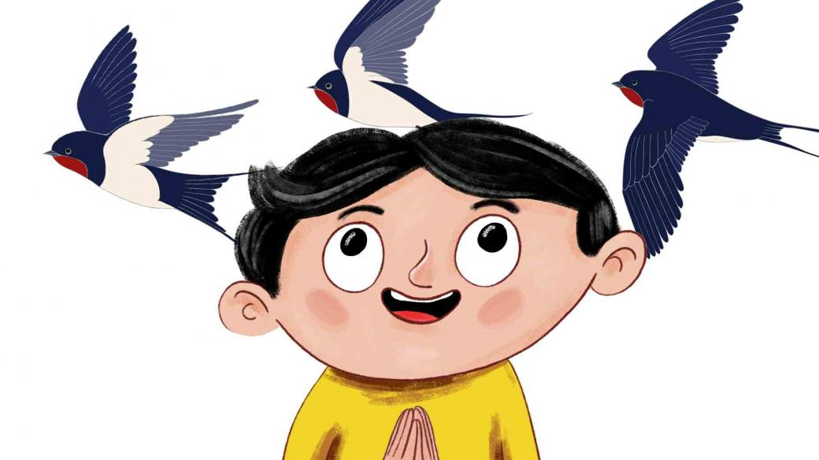

- Procvičovat obratnost a zručnost při práci s papírem
- Rozvoj reakce na signál, dodržování pravidel hry, orientace v prostoru
- Rozvoj jemné motoriky při didaktických hrách
- Sluchová analýza, procvičování fonematického sluchu
Tabulkový výtah týdenního plánu
 | činnost | poznámky
PONDĚLÍ | RČ: hry v koutcích aktivit, relaxace v pelíšku, prohlížení dětských knih a časopisů, společenské hry u stolečků  KK: pozdravení kamarádů, uvítání nového týdne, seznámení dětí s tématem, povídání s dětmi – proč někteří ptáci odlétají na zimu do teplých krajin, kteří ptáci zůstávají, jak je možné ptákům usnadnit zimu, jak se jmenuje obydlí, ve kterém ptáci mohou žít, aj., práce s obrázkovými materiály  SH: „Ptáčku, Jak zpíváš?“ – rozvoj smyslového vnímání – sluch  TVČ: Ptačí cvičení – rozvoj hrubé motoriky, procvičování názvosloví částí těla, protažení celého těla  HVČ: nácvik písně „Ptáci“ – nauka textu
ÚTERÝ | RČ: prohlížení tematických obrázků, modelování z kuličkové modelíny, hry v koutcích herny, procvičování hrubé motoriky a rovnováhy na dětských chůdičkách  KK: pozdravení kamarádů, uvítaní nového dne, týdenní kalendář, analýza aktuálního počasí – návaznost konverzace o tom, jak ptáčci přečkávají zimu a jak jim můžeme život v zimě usnadnit, demonstrace obrázků ptáků a jejich charakteristika  LOGOCHVILKA: názvy ptáků s důrazem na správnou výslovnost – viz pracovní list  VVČ: výroba knoflíkového ptáčka – práce s lepidlem – rozvoj jemné motoriky  PH: „Vrabci honí vlaštovky“ – rozvoj pozornosti, rychlosti a sluchového vnímání  HVČ: nácvik písně „Ptáci“ s doprovodem klavíru
STŘEDA | RČ: volné kreslení u stolečků, počítání ptáčků – práce s obrázkovými materiály, hry v koutcích herny dle libosti, prohlížení obrázkových materiálů  KK: přivítání nového dne, uvítání kamarádů, týdenní kalendář – analýza aktuálního počasí, připomenutí týdenního tématu – kde ptáci žijí, jak jim můžeme usnadnit zimu, kteří ptáci odlétají do teplých krajin, vnější charakteristika ptáků z obrázkových materiálů  PH: „Na vrány a kosy“ – rozvoj hrubé motoriky, rozvoj rychlosti a obratnosti, pochopení pravidel hry  HUD: opakování písní – barevná písnička, Myška tanečnice, Zvířátka, Ptáci
ČTVRTEK | RČ: hry s legem, stavby z kostek, skládání dřevěných puzzlí u stolečků, prohlížení dětských encyklopedií, volné kreslení u stolečků, relaxace v pelíšku  KK: pozdravení kamarádů a přivítání nového dne, týdenní kalendář, zopakování naučených poznatků z průběhu týdne – povídání o stěhovavých i nestěhovavých ptácích, povídání o tom, jak ptáčkům můžeme usnadnit živobytí v zimě, rozdíl mezi budkou a krmítkem, demonstrace obrázků ptáků a jejich charakteristika  TVČ: Překážková dráha s ptačím vejcem – ptačí vejce představuje balónek, větší děti mohou mít balónek položený na větší lžíci či v naběračce, menší děti drží balonek v ruce, úkolem je projít překážkovou dráhu, aniž by „vejce“ spadlo – běh/chůze mezi kužely, chůze po vyvýšené ploše, chůze ve dřepu, předávání vejce kamarádovi  HVČ: nácvik písně „Ptáci“ s doprovodem klavíru
PÁTEK | RČ: Hry na běžné životní situace a role – hry na rodinu, lékaře, policisty, prodavače aj., volné kreslení u stolečků – omalovánky a domalovánky, prohlížení dětských knih  KK: pozdravení kamarádů, přivítání nového dne, týdenní kalendář, rekapitulace naučených poznatků z průběhu celého týdne, zhodnocení týdne dětmi i učitelkou – rozvoj zdravého sebevědomí, ale i uvědomění si vlastních nedostatků, demonstrace obrázků ptáků a jejich charakteristika  Zábavný program s Hopsíkem – „Hala bala show“  HVČ: zpívání klasických lidových písní dle výběru dětí s doprovodem klavíru, nácvik písně „Ptáci“

Komunitní kruhy a motivace dětí

Otázky k tématu:
- Jaké ptáčky znáš?
- Jsou všichni ptáčci stejní?
- Čím se ptáci mohou od sebe lišit?
- Jakou barvu mohou mít ptáci?
- Jaké barvy má vlaštovka?
- Jak je to s ptáčky přes zimu? Kde bydlí?
- Kam někteří ptáci na zimu odlétají a proč?
- Jak můžeme v zimě ptáčkům usnadnit život?
- Co ptáčkové jí, když zrovna nemohou najít semínka, která jsme jim nasypali?
- Jaké barvy má kos?
- Odlétá kos do teplých krajin?
- Jaký je rozdíl mezi budkou a krmítkem?
- Jak se jmenuje obydlí, která si ptáčci sami staví? (hnízda)
- Jak se jmenuje ptáček, který léčí stromy? (datel)
- Jak se jmenuje čáp, který má dlouhý zobák, dlouhé nohy a staví si hnízda na vysokých komínech? (čáp)
- Znáte nějakou písničku, ve které se zpívá o ptáčkovi?
Pohybové aktivity a hry

Cvičení na téma ptáci (využíváme především představivost)
jsme malí ptáčci v hnízdečku, co mají hlad = dřep, pípáme, otvíráme pusinky a zavíráme
malí ptáčci = kmitáme křídly (prsty na ramena), rosteme-roztahujeme křídla
vrabčák = skáčeme a pohyb doprovázíme čím-čarára, skoky do rytmu
sýkorka = kroky na místě
čáp = stoj na jedné noze

Cvičení – s ptáčky

- Všechny děti se promění v ptáčky.

Motivace: Ptáčci doposud spali a žili v hnízdě s rodiči, dnes opustí hnízdo a budou se učit létat.
- Každé dítě má svou obruč umístěnou na zemi po celé cvičební ploše – běh na povel: „do hnízda‘‘ si každé dítě stoupne do své obruče, na povel „z hnízda‘‘ začne opět volně běhat v prostoru

- Do hnízda se ptáčkovi nechce, ale zase se vrací:

- skočit do obruče snožmo a vyskočit
- obíhat obruč
- chůze vpřed po obvodu obruče
- skočit do obruče snožmo, z obruče do stoje rozkročného
- lezení ve vzporu dřepmo okolo obruče vpravo, vlevo

- Na povel: Všichni ptáčci z hnízda ven‘‘ - Na zem umístíme o jednu obruč méně než je dětí. Jedno dítě je vyvolávačem.
Na povel „všichni ptáčci z hnízda ven‘‘ musí všechny děti změnit obruč. Vyvolávač se snaží obsadit volnou obruč. Kdo zůstane venku, stává se vyvolávačem.

- Ptáčci tráví čas i na stromech, na domech atd. Tam odpočívají, sledují lidi, protahují se a spí.

1) Ptáček se protahuje
- Základní poloha (ZP): leh, pokrčit připažmo, dlaně na hrudníku – upažit a zpět do ZP

2) Ptáček zjišťuje, jak je velká větev, na které stojí.
- ZP: leh, připažit – pomalu upažovat, vrátit se do ZP

3) Převaluje se.
- ZP: leh, skrčit snožmo, dlaněmi přitáhnout stehna k hrudníku, předklon hlavy přitažením brady k hrudníku – převaly vzad, vpřed, vlevo, vpravo

4) A převaluje se dál.
- ZP: leh, skrčit připažmo, předloktí u sebe – zpevnit, převaly do lehu na P bok, zpět a do lehu na L bok

5) Ptáček si prohlíží nožky.
ZP: sed – sunout dlaně po stehnech a bércích směrem k chodidlům, dolní končetiny jsou stále nataženy, zpět do ZP

6) Ptáček se musí vyklonit, aby viděl.

ZP: turecký sed, pokrčit upažmo (svícen), ramena tlačit dolů, temeno hlavy vzhůru – úklon vpravo, pravé předloktí položit na zem, vzpažit levou, vytáhnout se ve směru prstů, hýždě na zemi, zpět do ZP, opakování na druhou stranu

7) Ptáček si protahuje končetiny, měří, jak vyrostl, jak daleko dosáhne.
ZP: vzpor klečmo, hlava v prodlouženém trupu, zapojení břišního svalstva, podsazení pánve, vzpažit P, zpět do ZP. Zanožit pravou, zpět do ZP. Zanožit L, zpět do ZP.

8) Ptáček si protahuje nožky.
ZP: vzpor dřepmo:

a) zanožit P, zpět do ZP, zanožit L, zpět do ZP
b) unožit P, zpět do ZP, unožit L, zpět do ZP
c) přednožit P, zpět do ZP, přednožit L, zpět do ZP

9) Ptáček si hraje.
ZP: leh na zádech, předpažit, přednožit, bedra u země – pohyby pokrčenými horními i dolními končetinami všemi směry

10) Ptáček odpočívá.
ZP: leh skrčmo na boku, sbalit se, uvolnit

Ptáček se zdokonaluje v poznávání okolí.

- Stanoviště:

a) žíněnka – převaly (samostatně, s overballem, plyšákem)
b) sestavení malé překážkové dráhy – přelézt kozu, podlézt malý stůl, přelézt jinou překážku (např. díly stavebnice)
c) žebřiny – obruče zasunout mezi dvě příčky žebřin nad sebe, lezení po jednotlivých příčkách obručemi vhůru (tělo přitisknout k žebřinám, nedotýkat se obručí), lezení dolů
d) lano – chůze po laně vpřed, chůze po laně stranou, chůze po laně vzad

Ptáčci zaslouženě odpočívají.
-Děti si lehnou na zem blízko k sobě (zabrat co nejmenší prostor), vzájemně se dotýkají nějakou částí těla.
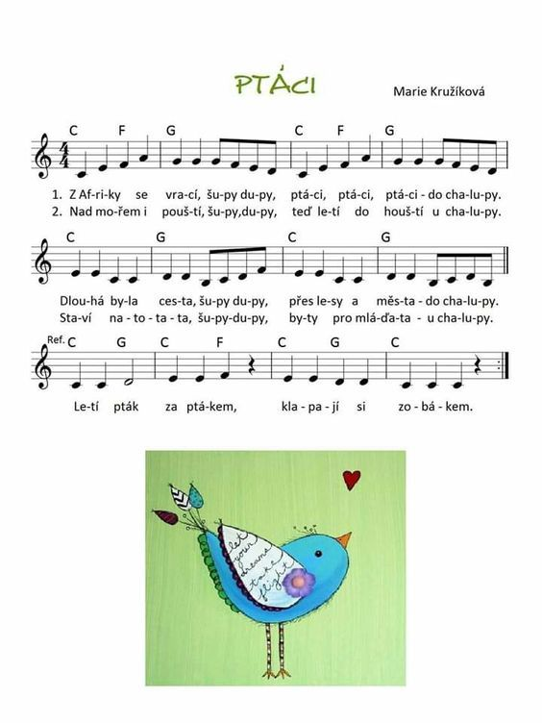

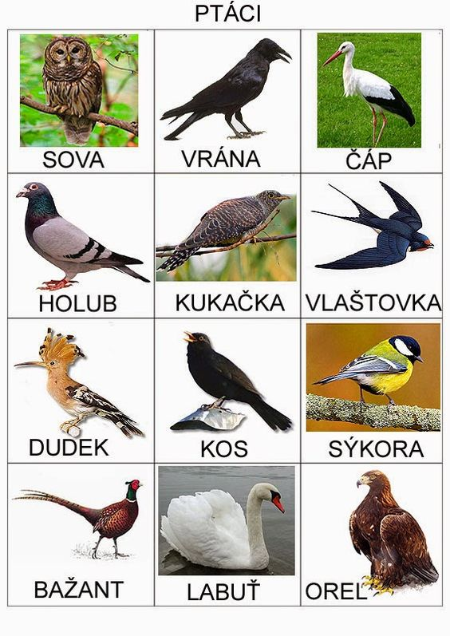
Správně vyslov a slabikuj s vytleskáváním

